Ngày 14/4/2026, tại lớp 7A, cô giáo Ngô Thị Duyên đã thực hiện thành công tiết dạy môn Khoa học tự nhiên 7 với Tiết 116 – Bài 26: “Khái quát về cảm ứng và cảm ứng ở thực vật” (phần III: Cảm ứng ở thực vật). Tiết học được tổ chức theo định hướng phát triển phẩm chất và năng lực học sinh của Chương trình GDPT 2018, để lại nhiều ấn tượng tốt đẹp nhờ sự sáng tạo trong phương pháp giảng dạy và tính thực tiễn cao.
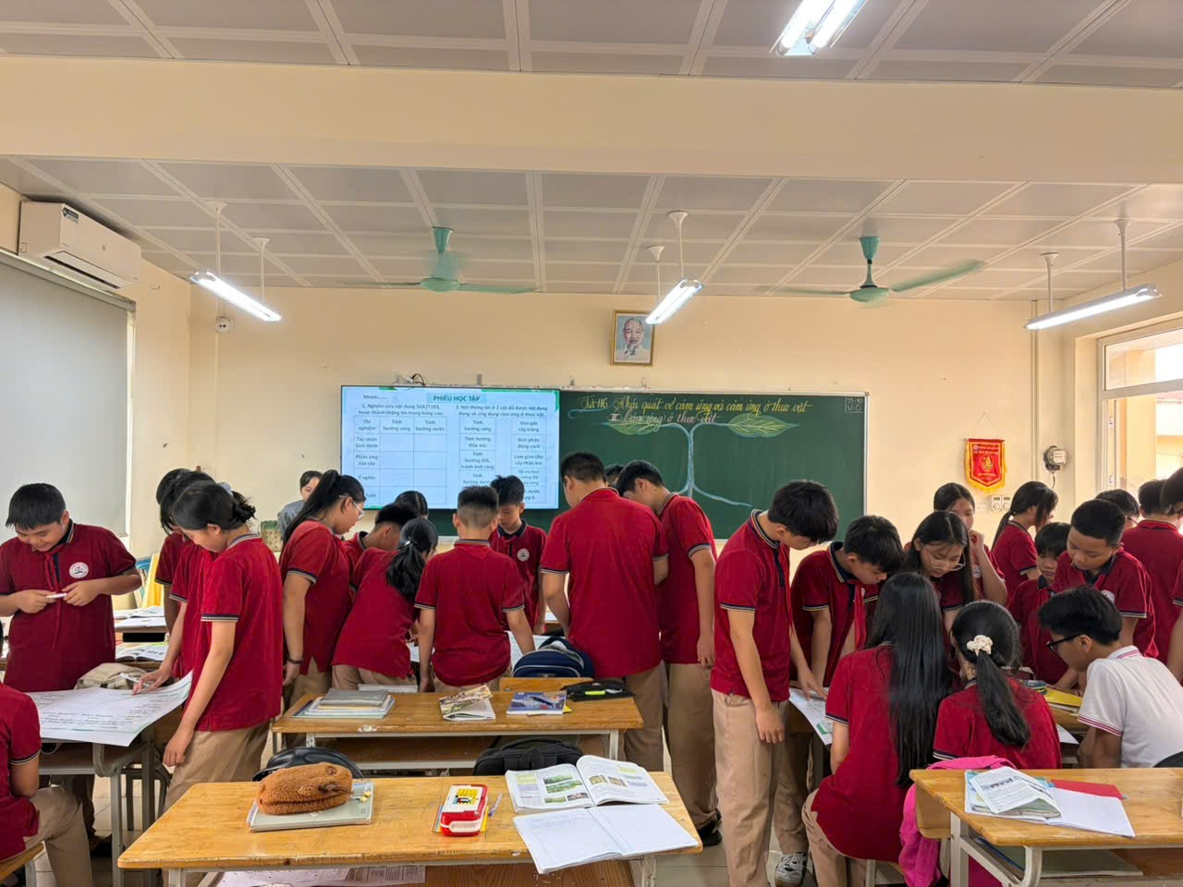
Mở đầu bài học, cô giáo đã khéo léo gợi mở vấn đề bằng những tình huống quen thuộc trong đời sống như hiện tượng cây vươn về phía ánh sáng hay dây leo quấn quanh giàn. Từ đó, học sinh được dẫn dắt vào khám phá các dạng cảm ứng ở thực vật thông qua chuỗi hoạt động học tập tích cực. Bằng việc kết hợp linh hoạt giữa hình ảnh trực quan, video minh họa và câu hỏi gợi mở, cô giáo đã giúp học sinh dễ dàng nhận biết và phân tích các dạng hướng động như: hướng sáng (tối ưu hóa cường độ chiếu sáng), hướng tiếp xúc (làm giàn cho cây thân leo), hướng đất và tránh ánh sáng (vun gốc cây trồng), hướng nước (tưới nước hợp lý) và hướng hóa (bón phân đúng cách).
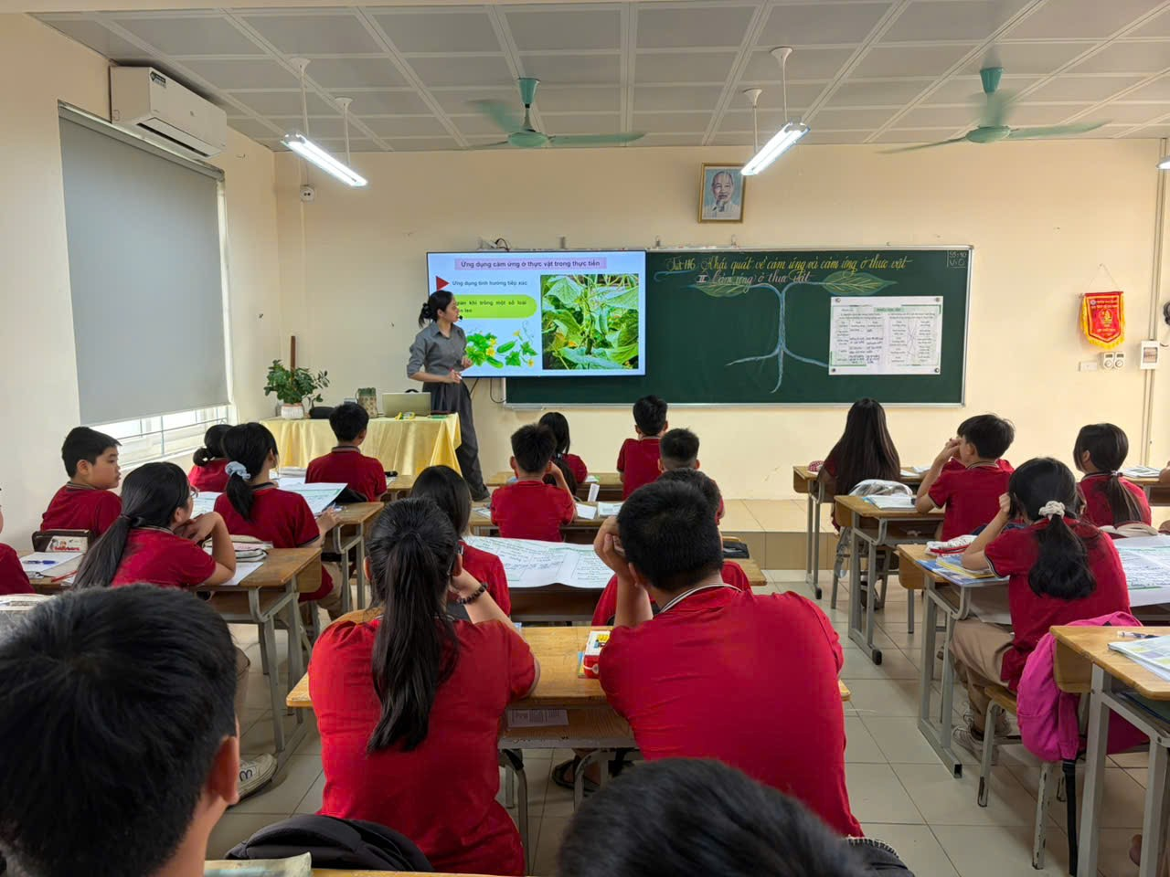
Trong quá trình học tập, học sinh được chia nhóm thảo luận, trao đổi và liên hệ thực tiễn sản xuất nông nghiệp, từ đó phát triển năng lực tự chủ và tự học, năng lực giao tiếp và hợp tác, đồng thời thể hiện rõ năng lực giải quyết vấn đề và sáng tạo qua việc đề xuất các biện pháp chăm sóc cây trồng hiệu quả. Không khí lớp học diễn ra sôi nổi, hào hứng; học sinh tích cực tham gia xây dựng bài, mạnh dạn chia sẻ ý kiến và tự tin trình bày kết quả trước tập thể.
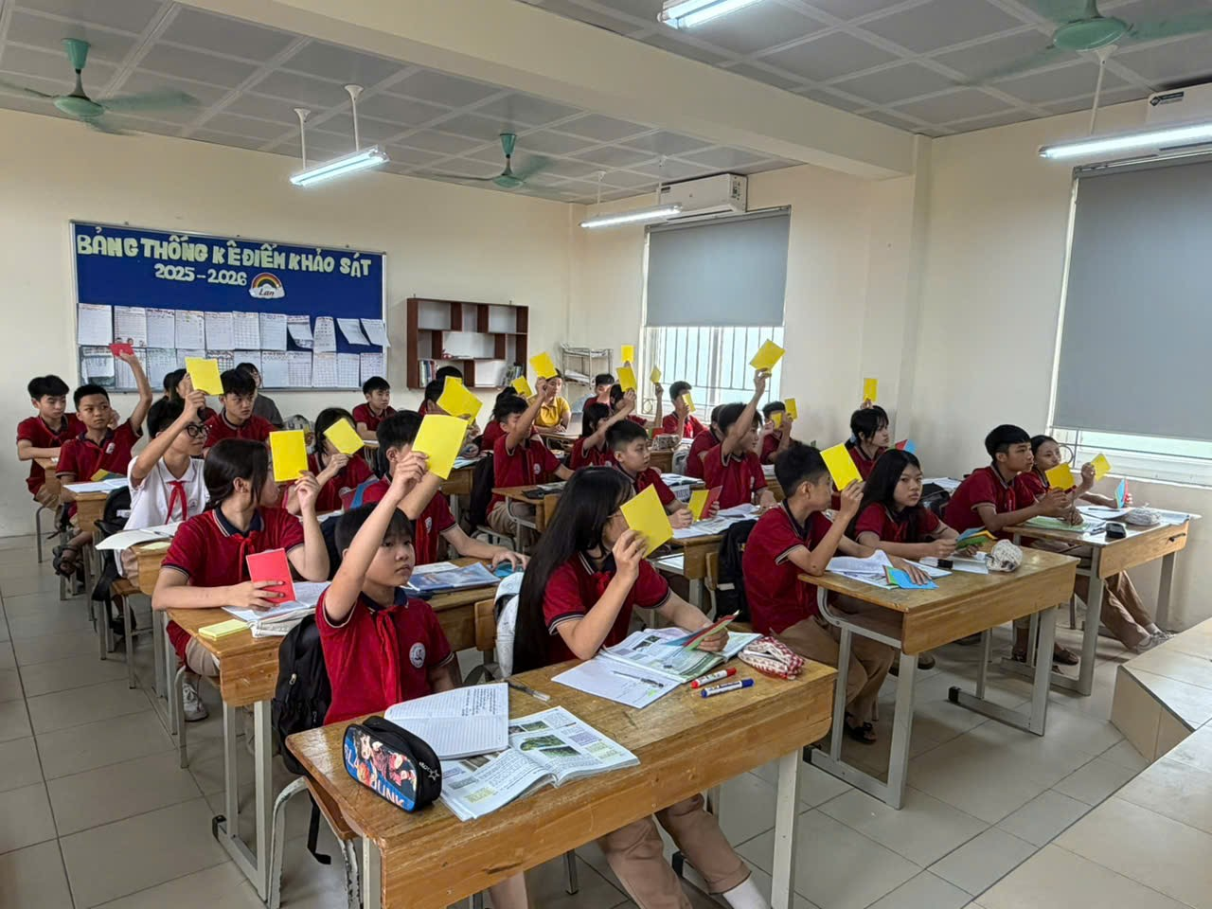
Tiết học không chỉ giúp học sinh nắm vững kiến thức về cảm ứng ở thực vật mà còn góp phần hình thành ý thức vận dụng khoa học vào đời sống, đặc biệt trong lĩnh vực trồng trọt và bảo vệ môi trường. Với phong thái tự tin, chuyên môn vững vàng và sự sáng tạo trong tổ chức hoạt động dạy học, cô giáo Ngô Thị Duyên đã mang đến một tiết học hiệu quả, góp phần nâng cao chất lượng dạy học môn Khoa học tự nhiên tại nhà trường.

